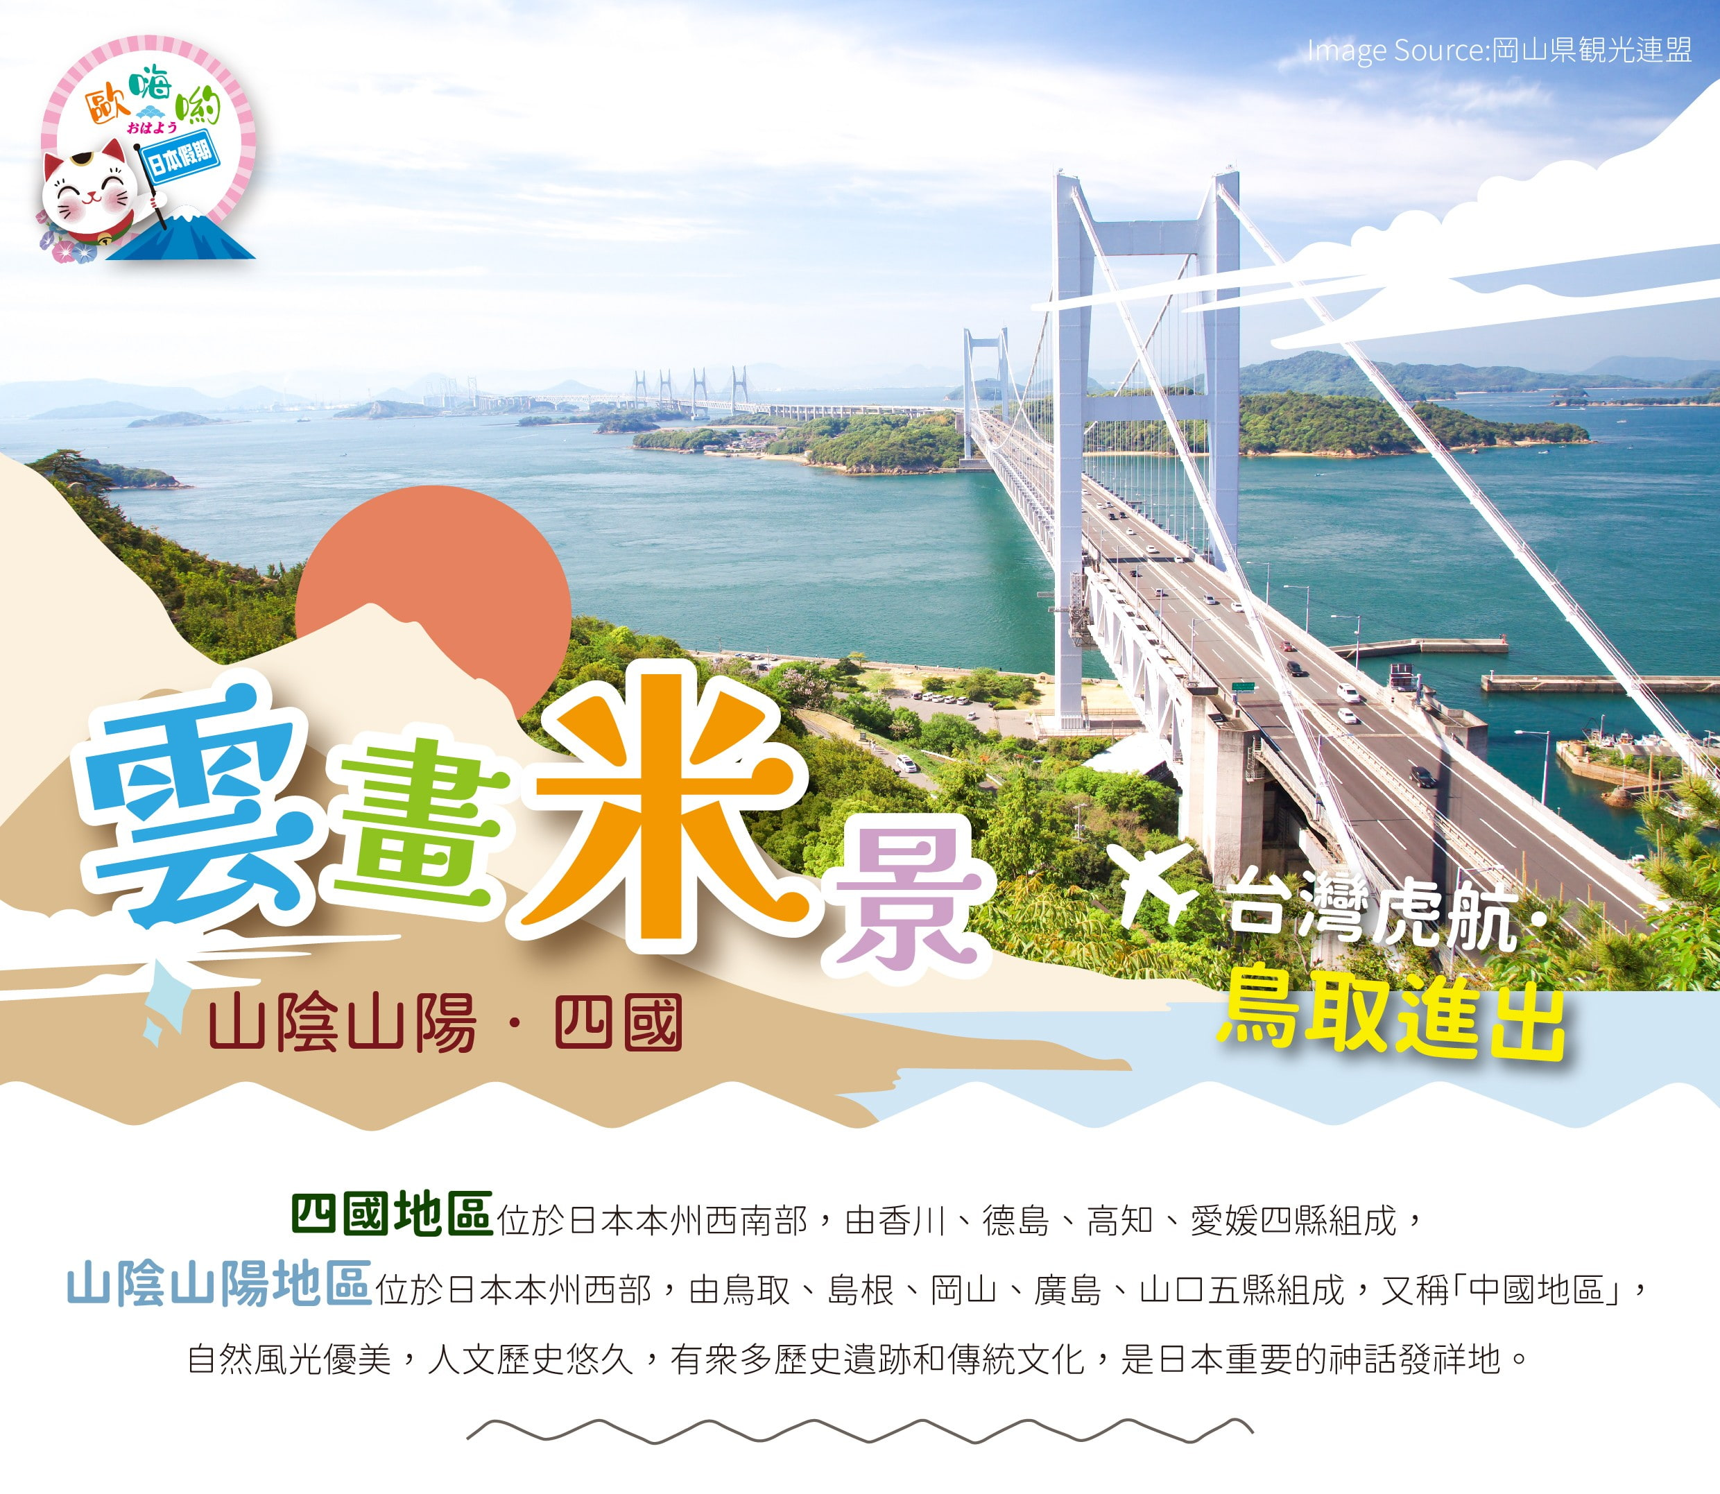
雲畫米景～日本山陰山陽四國名城古町秘境５日【週一出發】
世界百選燈塔~日御碕燈塔.江戶水都風情~倉敷美觀地區
日本最古老神社~出雲大社.日本第一庭園~足立美術館
日本百大名城~丸龜城&松江城.中野烏龍麵DIY體驗

（未滿6歲不佔床優惠減NT$2,000/人）
※報價不含日本服務小費、機場接送，如逢台灣連續假期&寒暑假期間、日本連續假期需加價，團費詳情請洽詢服務專員！
※花期屬自然現象，會因氣候溫度等因素影響，故實際狀況依當日現場為準！

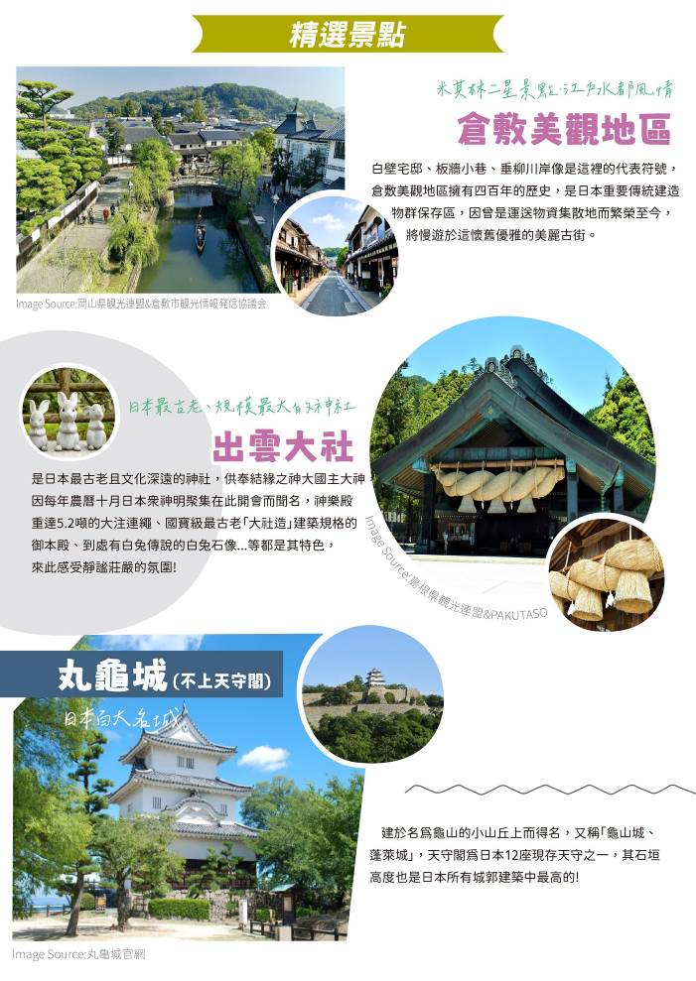
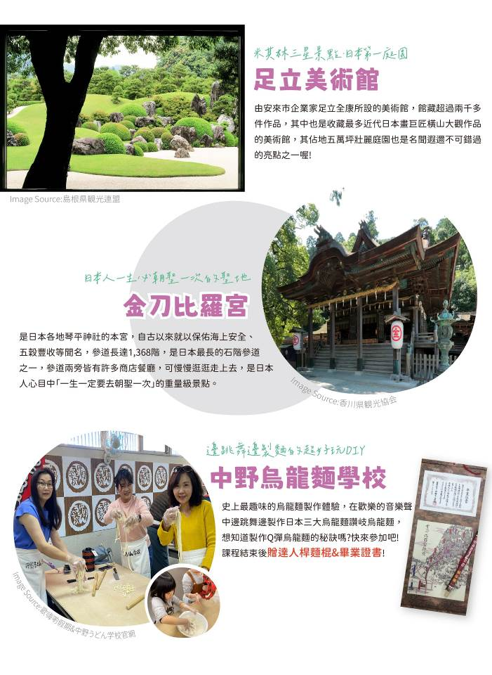

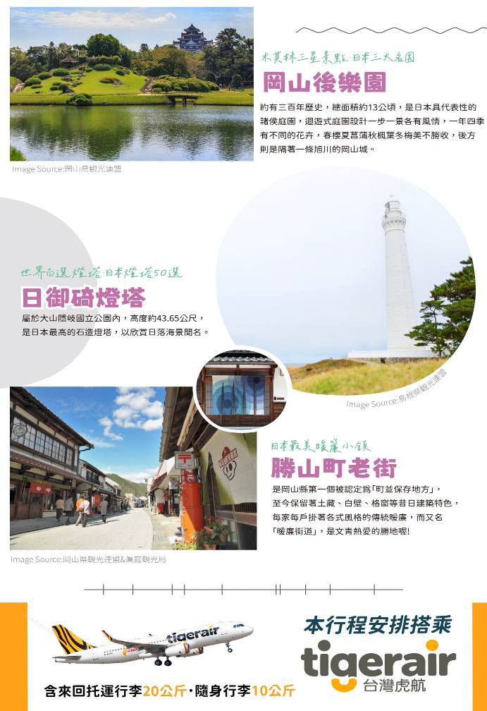
航班參考 以下為本行程預定的航班時間，實際航班以團體確認的航班編號與飛行時間為準。
天數 | 航空公司 | 航班編號 | 起飛機場 | 抵達機場 | 出發時間 | 抵達時間
第一天 | 虎航 | IT-724 | 桃園國際機場 | 米子國際機場 | 08:35 | 12:00
第五天 | 虎航 | IT-725 | 米子國際機場 | 桃園國際機場 | 17:50 | 19:50
行程內容
第 1 天 | 桃園國際機場-米子國際機場-【日本最大規模花卉公園】鳥取花迴廊-羅生門-飯店
今日集合於台灣桃園國際機場，辦理出境手續後，搭乘豪華客機直飛鳥取【米子國際機場】。位於鳥取縣西邊境港市的米子機場，是日本知名漫畫大師「水木茂」的故鄉，其經典作品《鬼太郎》因而成為機場主題，米子機場也獲得新名稱「米子鬼太郎機場」。
【鳥取花迴廊】鳥取花迴廊，不受天氣氣候和季節左右，有大溫室和展示館隨時都可享受賞花的樂趣。即使是下雨的日子花迴廊周圍附有1公里加屋簷的展望迴廊，可以不必撐傘也能輕鬆於園內漫步賞花。全年展示的百合為主題花卉，且為日本唯一保有並展示全日本的野生百合品種15種的地方，也是韓劇《雅典娜:戰爭的女神》的拍攝景點。
【羅生門】是一座高達約40公尺的天然拱形橋，由鐘乳石地下洞穴反覆受到侵蝕和隆起演化而成，更被指定為國家天然紀念物。羅生門不僅是地質奇觀，更是稀有的自然生態寶庫，周邊孕育了各種稀有動植物，讓人大開眼界。
   | XXX |  | 機上套餐 |  | 日式風味料理
  岡山 MYSTAYS飯店 或 APA飯店 或 ARK飯店 或 廣場飯店 或同級

第 2 天 | 飯店-【日本三大名園．米其林三星景點】岡山後樂園-【江戶水都風情．米其林二星景點】倉敷美觀地區-【日本百大名城】丸龜城（不上天守閣）-【日本歷史公園百選】琴彈公園（錢形砂繪）-飯店
【岡山後樂園】為岡山城第6代城主池田綱政所建的大型庭園。在總面積13公頃的腹地內，有許多具有歷史價值的美麗建築，例如當城主造訪後樂園時作為起居室的「延養亭」。延養亭庭園的設計目的，是為了讓從領主的主要房間眺望出去的景色是最美麗的；若登上庭園內的「唯心山」，就能一覽園區景色。
【倉敷美觀地區】倉敷美觀地區源自400年前的江戶時代，一整排的房屋塗上白色，配以黑色石瓦，彷如走進日本武士片的場景。沿着河川散步，偶爾也會看到西式建築，構成獨特的和洋合壁風景。倉敷曾經是政治中心，現時成為休閒旅遊的好地方。河川兩岸有不少地道餐廳、土產店、服飾店等，人潮遠較大阪、京都等大城市少，可以好好享受寧靜的水鄉，甚至坐上輕舟，漫遊倉敷。
【丸龜城】被日本城廓協會選定為「日本100大名城」，是在石垣建築技術達到最高峰的江戶時代初期所建。從內護城河到天守的4層石垣相互交疊所呈現出的曲線被稱作「扇形坡度」（扇の勾配），為了不讓石垣留下空隙，石頭的種類、形狀都經過計算後再精巧地堆疊。邊看著這樣的石垣邊想著四百年的歷史以及當時人們的智慧，真的是令人讚嘆不已。
【琴彈公園】遼闊的琴彈公園內不僅有山有海，還有神社佛閣與歷史遺址等，被列入「日本歷史公園百選」之一。在3月下旬至4月上旬的賞花季節時期，大約有250棵染井櫻花爭相鬥艷。到了夜晚，觀賞夜櫻的遊客熙熙攘攘，小燈籠映照下的櫻花愈發美麗多姿。琴彈公園裡的「錢幣形砂畫」被選入「日本的海岸百選」和「日本的白砂青松百選」的美麗白沙灘「有明濱」上，有一幅巨大的砂畫～「寬永通寶」，描繪著江戶時代的銅幣圖案，東西122公尺，南北90公尺，一周則長達345公尺。傳說看到這幅砂畫的人可健康長壽，不愁吃喝。
   | 飯店內享用 |  | 日式風味料理 |  | 四國特色料理
 | 丸龜APA飯店 或 坂出GRAND飯店 或 宇多津GRAND飯店 或同級

第 3 天 |  | 飯店-【日本人一生必朝聖一次景點】金刀比羅宮-免稅店-中野烏龍麵學校（DIY烏龍麵體驗:贈畢業證書&達人桿麵棍）-【遠眺瀨戶內海美景】鷲羽山第二展望台-倉敷三井OUTLET-飯店
【金刀比羅宮】日本全國信仰深厚的神宮鎮守於象頭山（琴平山）東側山腹，起源於時期可以追溯到上古時代，但在庶民之間廣受歡迎則是源自於江戶時代，參拜伊勢神宮與參拜金刀比羅宮同庶民百姓畢生所期。欲登上金刀比羅宮則先需爬上365個石階才能到達神社大門或您也可以自費乘坐只有在古裝劇中才會出現的「石階駕龍」交通工具，讓您可以享受到古代駕龍的樂趣也可以輕鬆的到達神社大門，而從神社大門需再行走785 階才能到達本宮，金刀比羅宮的本宮內供奉著「大物主神」及「祟德天皇」，大物主神主宰航海、農業、漁業、交通、醫藥、殖產等各方面在交通極不方便的古代，無數平民千里迢迢翻山越嶺只為一圓畢生的願望，而無法前往參拜的平民便將家裡的狗託付給前往參拜的親朋好友，讓狗代替自己參拜金刀比羅宮至今在此仍可看見大名鼎鼎的「金刀比羅犬雕像」，這種託人代為參拜的「代參」在古代時期時有所聞也相當有趣。
【免稅店】在此的優質商品均可享有免稅之服務，自用或餽贈親友都是不錯的選擇。
【中野烏龍麵學校】讚岐烏龍麵出名的好吃，可以在此體驗邊手打烏龍麵邊跳舞的樂趣，從一糰麵糰到一條條的烏龍麵，好玩有趣的過程!會讓您回味!
【鷲羽山第二展望台】展望台是位在日本首座國立公園「瀨戶內海國立公園」內的風景勝地，因為在山頂附近有多處能眺望絕美風景的景點，深受國內外遊客歡迎。從鷲羽山的山頂，不但可以欣賞佇立在平穩海上的群島美景，還能眺望連接岡山縣倉敷市兒島與香川縣坂出市的瀨戶大橋。
【倉敷三井OUTLET】位於岡山縣倉敷市的三井OUTLET PARK 倉敷，可以用比平常更划算的價格享受購物的樂趣。這裡有販售運動鞋、行李箱、廚房雜貨、貼身衣物等等，總計120間以上的店家，堪稱是日本的中國地區最大規模的OUTLET。若想要以超值價格購物，不妨到三井OUTLET PARK 倉敷逛逛吧！
   | 飯店內享用 |  | 烏龍麵DIY體驗＋套餐 | 方便逛街，敬請自理
 | 岡山 MYSTAYS飯店 或 APA飯店 或 ARK飯店 或 廣場飯店 或同級

第 4 天 |  | 飯店-【日本最美暖簾小鎮】勝山町散策-【日本第一庭園】足立美術館-【現存十二座國寶天守閣】松江城（不上天守閣）-飯店
【勝山町】勝山町過去以往返出雲街道中途的住宿之地而繁榮起來，至今依然保留著古代的白壁倉庫、格子窗店家等老街景色，目前更以「門簾」做為勝山町的象徵，使用花草為原料染製的門簾色彩繽紛，將老街的景色妝點得分外動人。
【足立美術館】以安來市實業家足立善康的收藏為基礎，於1970年開館的美術館。除了欣賞大師橫山大觀、竹內誠鳳、河合玉堂、植村正圓等頂尖畫家的名作之外，2020年開館的魯山人館，展出北大路魯山人的陶瓷、書法、繪畫等多幅傑作。佔地5萬坪以上的廣闊日本庭園也是一大亮點。
【松江城】松江城的天守閣，是日本全國12個保存著創建當時樣貌的天守之一。以桃山時代的建築樣式建造的天守，據說是日本國內唯一的望樓型正統天守閣，從天守閣可360度環繞四周。天守閣正面中央位置的三角屋簷，由於看起來就像千鳥展翅，因此別名為「千鳥城」。登上陡峭階梯在盡頭處的天守往下，可眺望宍道湖絕景，不妨像松江城主一般，從天守往遠方眺望，來個截然不同的體驗。
   | 飯店內享用 |  | 地元風味料理 | 日式和風料理
 | 米子 ROUTE INN飯店 或 華盛頓廣場飯店 或 Hotel Harvest In 或同級

第 5 天 |  | 飯店-【日本最規模最大、最古老神社】出雲大社-【日本燈塔50選．世界百選燈塔】出雲日御碕燈塔-【走進妖怪鬼太郎的世界】水木茂大道散策-米子國際機場-桃園國際機場
【出雲大社】傳說出雲大社建於西元前660年，根據《日本書紀》紀載，大國主命完成建國大業後，隨即禪讓給天照大御神，為了感激大國主命的讓位，就為大國主命建造了「天日隅宮」，也就是今天的出雲大社。因此圍繞著出雲大社有著許多浪漫神話，而日本島根縣也有「神話之國」的稱號。這裡以靈驗的結緣神社聞名遐邇，據說可以聯繫起家族、戀人、朋友、工作等各種不同的良緣，從日本全國各地前來此地祈求良緣的遊客中，大部分都是女性，參拜的人潮絡繹不絕。
【日御碕燈塔】已有百年歷史的日御碕燈塔是日本最高的石造燈塔，高度約43.65公尺，不但名列日本燈塔50選，更入列世界燈塔百選，近距離欣賞更能深刻體會日御碕燈塔的壯觀與雄偉。
【水木茂之路】鳥取的境港是妖怪的世界，有著日本妖怪大師之稱的水木茂繪製而成的鬼太郎漫畫，水木茂大道就因他而命名。水木茂之路是從「境港站」、本町商店街至「水木茂紀念館」約800公尺的道路，路旁有177座各式各樣的妖怪青銅像，沿途有「河童之泉」和可以抽妖怪籤的「妖怪神社」、蓋妖怪郵戳的「妖怪郵筒」，晚上還會打出妖怪影像以及可愛配樂，讓您置身在妖怪世界。

之後搭乘專車前往機場，搭乘專機返回國門，為此知性之旅劃下句點。
   | 飯店內享用 |  | 日式風味料理 | 機上套餐
 | 溫暖的家

【護照說明】
持中華民國護照進入日本為免簽證。但護照需在回國日當日起算有效期六個月以上。
日本政府對入境日本國內之台灣居民，實施免簽證措施規定如下：
1、持有效台灣護照者（僅限護照上記載有身分證字號者），護照效期是否在入境當天算起六個月以上。
2、赴日目的以觀光、商務、探親等短期停留目的赴日時（以工作之目的赴日時，則不符免簽證）。
3、停留期間不得超過90日之期間。
4、出發地、入境地點無特別限定。
5、為避免出國當天出現無法出境的情況，在此特別請您務必再次檢查、確認您的護照。
若您是現役軍人身份，出國必須蓋兩種章：
◎【持照人出國應經核准】。
◎【年月日之前同意出國 字第 號核准】。
若您是役男者，出國前必須前往戶籍所在地之鄉鎮市區公所兵役科（課）蓋兩種章：
◎【持照人出國應經核准尚未履行兵役義務】。
◎【役男出國核准 年 月 日前一次有效 縣 市公所】
雙重國籍者，進出中華民國國境，須使用同一本護照進、出國境。役男是指年滿十九歲當年一月一日起至年滿三十六歲當年十二月三十一日止尚未履行兵役義務之男子。
本行程所載之簽證相關規定，對象均為持中華民國護照之旅客，若貴客持他國護照，請先自行查明相關規定，報名時並請告知您的服務人員。 移民署相關規定，注意事項第5點。
【費用說明】
◎費用包含:
1、台灣/日本鳥取來回經濟艙團體機票一張。
2、兩地機場稅、燃油附加稅、雜支服務費、行李20公斤及手提行李10公斤。
3、優質飯店住宿二人一室及全程列表餐食。
4、行程所列之旅遊交通費用、門票入場費。
5、履約責任險新台幣500萬元。
6、本行程旅遊責任意外險及旅遊意外醫療險依法令規定金額投保。
7、此報價已經分攤65歲以上老人與小孩的優惠票價差，如產生恕不退還優惠票價差。
◎費用不包含:
1、行程表上未表明之各項開支，自選建議行程交通及應付費用。
2、純係私人之消費：如行李超重費、飲料酒類、洗衣、電話、電報及私人交通費。
3、個人護照新辦之辦理費用NT$1,800/人。
4、若無法安排室友或指定住宿單人者，須補單人房價差，詳情請洽當團業務。
5、導遊、領隊、司機人員小費每日NT$300 /人（參加日本團NT$300X5日= NT$1,500/人） 。
【特別說明】
1、此行程需16人以上方達出團人數，如人數不足無法出團將於出發前七天通知。
2、每位團員訂金NT$15,000元整。（※提醒您：當您繳付訂金即表示旅遊契約產生效力，本公司將依各協力商之要求，為您預付此趟旅程的旅館、餐廳或機票等費用。若您因故取消，本公司將依「國外旅遊定型化契約書」之相關條款或估算已實付的費用，向您收取超支費用或退回剩餘訂金。）
3、團費報價以雙人房（2人一室）為準，歡迎您結伴參加。單人者報名，需補全程單人房型價差，該金額請洽當團業務，原則上我們會協助安排同性別團員共用一室，若能安排兩人一室則免收單人房差額。（單人房差係指「單人指定入住一間房之價差」）。
4、國際觀光旅館房間以雙人房2張單人床為基準房型，如遇特殊房型需求（大床房型、三人房），請事先提出需求，但無保證一定有此房型；大部份飯店無三張正常床型之三人房，也無法提供雙人房加床，如旅客需求三人同住一房，全球飯店幾乎都以統一型式之折疊床為加床，加床後室內空間變小。基於房型與消防理由，最多僅能加一張床，或無法加床，敬請了解見諒。如無法接受此安排，建議勿需求三人同住一房；若遇部分飯店無法提供加床服務，則請補單人房差，或與其他團員同房住宿，敬請見諒。
5、素食者；因各地風俗民情不同，國外的素食習慣大多是可以食用蔥、薑、蒜、蛋、奶等，除華僑開設的中華料理餐廳外，多數僅能以蔬菜、豆腐等食材料理為主；若為 飯店內用餐或一般餐廳使用自助餐，亦多數以蔬菜、漬物、水果等佐以白飯或麵食類。故敬告素食貴賓，海外團體素食餐之安排，無法如同在台灣般豐富且多變化，故建議素食貴賓能見諒安排不易或自行準備符合口味及方便攜帶的副食品、點心備用，如餅乾、泡麵..等，以備不時之需。
6、行程順序若因特殊狀況及其他不可抗力之現象，如：天候、交通、航班、船舶影響，而有飯店、景點、餐食順序上之調動，本公司保留變更或調整行程之權利。
7、如因個人因素無法成行，已繳付之團體費用恕無法退還。
8、因飛行安全考量及法規限制，台灣虎航規範每航班嬰兒人數上限為10名。如欲攜帶2歲以下嬰兒同行（以參加之行程返國日計算），煩請提供嬰兒及同行者名單，待服務人員與台灣虎航回覆預訂OK後，方完成訂位。嬰兒訂位將以入名單先後順序受理，額滿即不再接受，敬請留意。
9、團體機票使用限制：※為免爭議，敬請於購買前詳細閱讀。
a.團體行程使用團體來回經濟艙機票，需「團進團出」，一經開票不可延回、不得退票及延期使用。
b.團體行程使用之票種為團體機票，機票無法累積航空公司哩程數、不可事先指定座位或劃位。（航空公司依照乘客之英文姓名之字母先後順序作訂位紀錄以及機上座位排序。）
c.為響應環保及考量作業之便捷，本行程將以電子機票取代紙本票根列印。如欲取得搭機證明，請於搭機後盡速向業務提出申請；另需加收手續費100元（單程）。
10、如航班為（加）包機，航班時間為暫定時間，正確起降時刻請以說明會資料為準；將依兩國政府及航空公司公佈為準。若有調整，本公司將保有行程前後順序調整之權。亦盡全力維持原行程之規劃，調度考量恕無法退費及取消。
11、因全球氣候異變、自然生態難以準確評估，開花週期亦無法掌握，遇天候因素（下雨、颱風、氣溫...）難保證開放的程度，其凋謝或未綻開會依往原景點純欣賞，敬請貴賓於報名前自行斟酌衡量，並請見諒，謝謝您。
★【特別說明】日本國土交通省於平成24年6月（2012年）發布最新規定，每日行車時間不得超過10小時（以自車庫實際發車時間為計算基準），以有效防止巴士司機因過（疲）勞駕駛所衍生之交通狀況。（資料來源：日本國土交通省）

